关于变更中山市东凤镇同安村第十二经济合作社用地规划条件公示的通告
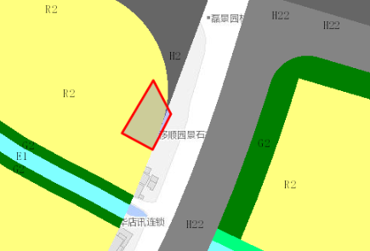Error: Reference source not found
用地位置示意图

土地证号为中府国用（2012）第0300408号的国有出让用地，位于中山市东凤镇同安村，用地面积为1052.90平方米，土地用途为商业住宅，土地使用权人为中山市东凤镇同安村第十二经济合作社。现土地使用权人申请变更该宗用地规划条件，我局已受理其申请，根据公开、公平、公正原则，对该宗地规划条件变更进行公示。
一、变更前用地规划条件
该用地为协议出让用地，土地出让合同约定的用地指标为：容积率：≤2.5，建筑密度：≤30%，建筑限高60米，绿地率：≥38%。
二、变更后用地规划条件
容积率不得大于2.5，且建筑面积不超过1000平方米,建筑层数不得超过四层，第四层只允许建梯间及辅助用房，面积不得超过基底面积的一半；建筑高度不大于15米，建筑首层和地下室层高不得超过5米，其它层的层高不得超过3.6米。
根据《中华人民共和国城乡规划法》相关规定，现将该事项予以公示，公示时间为本通告发布之日起的十日内。在公示期内如对上述事项有意见或建议，请使用真实姓名及联系方式，以书面形式反馈到以下地址：中山市小榄镇民安中路138号中山市自然资源局第二分局，逾期视为无异议。

联系人：李工，联系电话：22637638

中山市自然资源局第二分局

